Desarrollo de curso “comercio electrónico” en plataforma moodle para el programa de educación continua de la Universidad Estatal De Sonora
Development of course "electronic commerce" in moodle platform for the continuing education program of the Sonora State University
Desenvolvimento do curso "comércio eletrônico" na plataforma moodle para o programa de educação continuada da Sonora State University
Margarita Soto Rodríguez
Universidad Estatal de Sonora, México
maguysoto@hotmail.com
https://orcid.org/0000-0001-6922-3331
Julián Flores Figueroa
Universidad Estatal de Sonora, México
julian.flores.figueroa@hotmail.com
https://orcid.org/0000-0002-4155-8153
Francisco Alan Espinoza Zallas
Universidad Estatal de Sonora, México
alanez@outlook.com
https://orcid.org/0000-0002-1177-2028

Resumen
La tecnología cambia muchas de las acciones de los individuos, como se aprecia con el comercio electrónico, el cual permite la compra y venta de productos a través de internet, facilitando en muchos casos las transacciones. El presente trabajo describe el desarrollo de un curso en línea que permite el aprendizaje de herramientas, conceptos y características a considerar para la implementación de sitios de comercio electrónico. Dicho curso fue desarrollado para utilizarse dentro del programa de educación continua de la Universidad Estatal de Sonora, campus Benito Juárez, con el objetivo de promover el uso del comercio electrónico en la región.
Palabras clave: Comercio electrónico, Moodle.
Abstract
Technology changes many of the actions of individuals, as we see with the e-commerce, which allows the purchase and sale of products through the Internet, facilitating, in many cases, these transactions. The present work describes the development of an online course that allows learning tools, concepts and features to consider for the implementation of e-commerce sites. This course was developed to be used in the continuing education program of the University of the State of Sonora, Benito Juárez campus, with the goal of promoting the use of electronic commerce in the region.
Keywords: e-commerce, Moodle.
Resumo
A tecnologia muda muitas das ações dos indivíduos, como visto no comércio eletrônico, que permite a compra e venda de produtos através da Internet, facilitando em muitos casos as transações. O presente trabalho descreve o desenvolvimento de um curso online que permite o aprendizado de ferramentas, conceitos e características a serem considerados para a implementação de sites de comércio eletrônico. Este curso foi desenvolvido para ser utilizado dentro do programa de educação continuada da Universidade Estadual de Sonora, campus Benito Juárez, com o objetivo de promover o uso do comércio eletrônico na região.
Palavras-chave: Comércio Eletrônico, Moodle.
Fecha Recepción: Diciembre 2017 Fecha Aceptación: Abril 2018

Introducción
Las nuevas tecnologías, en particular el Internet, tienden a modificar la comunicación entre los distintos participantes tanto a nivel personal como profesional. Hoy día, las actividades empresariales que se desarrollan en la web están aumentando. Por lo tanto, resulta común que organizaciones pequeñas, grandes, privadas o, inclusive oficinas de la administración pública se vean obligadas a generar actividades a través de la Web. Por ejemplo, el comercio electrónico es una de las áreas que ha crecido rápidamente, pues muchas organizaciones y personas buscan en el mundo de la Web una fuente segura de información, materias, servicios y comunicación.
Por lo tanto, el presente trabajo tiene como propósito justificar la necesidad de crear una plataforma educativa que muestre la importancia y las ventajas que el comercio electrónico ofrece tanto para la resolución de tareas de la vida cotidiana como en el ámbito empresarial. El comercio electrónico representa un área de oportunidad para muchas personas, sobre todo, en el ámbito empresarial. Aprender a utilizarlo como una herramienta comercial, sin duda, ofrece a las pequeñas y medianas más y mejores posibilidades para comercializar sus productos.

Planteamiento del problema
Los nuevos medios utilizados para intercambiar información y realizar operaciones comerciales están cambiando gran número de aspectos de la organización social y económica. Estas nuevas tecnologías se emplean a través de Internet, un sistema de comunicaciones abierto, con pocas limitaciones tecnológicas para su expansión y que crean un entorno de comunicación mundial. De igual forma, también ofrece la posibilidad de realizar compras o, simplemente, buscar productos que interesan a las personas. En sí el comercio electrónico puede definirse como la publicidad, venta y distribución de productos a través de las redes de telecomunicaciones.
El curso de comercio electrónico se desarrolla, en gran medida, por las demandas y las competencias que existen entre empresas de la región de Villa Juárez, Benito Juárez, Sonora; ya que los productos que venden de dichas empresas no logran un alcance más allá de la región. Por lo tanto, la incorporación del comercio electrónico como una alternativa, permitirá extender la presencia de los productos. El comercio electrónico como herramienta comercial resulta bastante útil porque es flexible y no implica una gran inversión, sobre todo, para las empresas pequeñas.
El curso se ofrecerá a todos los alumnos inscritos en el programa educativo de Ingeniería de Software de la UES, unidad académica Benito Juárez; así como a los empresarios interesados de la región, en integrar el comercio electrónico como una herramienta efectiva para sus negocios. Algunas herramientas de comercio electrónico son: el teléfono, el fax, la televisión, los sistemas electrónicos de pagos y de transferencias monetarias, el intercambio electrónico de datos e Internet. Los elementos para los que se pueden utilizar son: publicidad, adquisición, pagos, distribución, consumo, compras y producción.
Pregunta principal
¿Qué elementos debe integrar un curso de comercio electrónico para motivar a que empresarios y estudiantes de la UES de la UABJ, en Benito Juárez, desarrollen sus propios sitios Web?

Justificación
Resulta importante difundir en la región de Benito Juárez los beneficios que ofrece el comercio electrónico a las empresas, sobre todo, por el impacto económico que provocará, además de incrementar los niveles de competitividad y prestigio, pues los productos podrían alcanzar un reconocimiento, incluso en otros países. La circulación de productos que proporciona el Internet genera un efecto directo sobre las ventas: un sitio Web que permite al cliente comprar online justo lo que está buscando, en el momento exacto en que lo necesita. Por tales motivos, resulta fundamental impartir un curso de comercio electrónico a los alumnos de la UES en Benito Juárez, justo para que inicien un proceso de familiarización con esta herramienta y pronto puedan a ofrecer sus servicios a los empresarios de la región. Cabe subrayar, que actualmente no existen empresas en la región que comercialicen sus productos a través de sitios Web de comercio electrónico.

Objetivos

Objetivos Generales
Desarrollar e implementar un curso de comercio electrónico para la Universidad Estatal de Sonora en plataforma Moodle.
Este curso les permite a las empresas optimizar, ampliar y extender su capacidad de hacer un negocio, mejorando la información y servicios que pueden proporcionar a sus clientes.

Objetivos Específicos
- Investigar temas relacionados con comercio electrónico para aplicar en la región de Benito Juárez.
- Identificar la plataforma idónea para implementar el curso de comercio electrónico.
- Desarrollar actividades en línea que permitan complementar el aprendizaje.
- Promover el uso del comercio electrónico en las empresas de la región de Benito Juárez.

Marco teórico
El comercio electrónico es cualquier actividad de intercambio comercial en la que las órdenes de compra, venta y pagos se realizan a través de un medio telemático, los cuales incluyen servicios financieros y bancarios suministrados por Internet. (Neilson, 2009).
El comercio electrónico en nuestros días resulta familiar para muchas personas. Existen muchos sitios en Internet muy bien estructurados que se han convertido en herramientas potenciales para la compra y venta de productos en línea. Las organizaciones deben considerar al comercio electrónico como una herramientas capaz de reducir las fronteras que implica el proceso de compra-venta, pues entre sus ventajas, por ejemplo, proporciona la posibilidad de consolidar una venta, en cualquier momento, todos los días de la semana, sin restricciones. En 1997, Choi, Stahl e Whinston mencionan diferentes variantes del comercio electrónico:
• Compañía a compañía (en inglés: B2B (Business-to-Business)): Se refiere a las transacciones económicas o las relaciones efectuadas entre empresas.
• Compañía a Administración (en inglés: B2A (Business-to-Administration)): En esta categoría se efectúan las relaciones, normalmente de negocios, de las empresas con las Administraciones Públicas.
• Compañía a Cliente (en inglés: B2C (Business-to-Consumer)): Es el comercio de las empresas con el cliente final. Se realiza en las tiendas online que distribuyen al consumidor final.
• Compañía a Empleado (en inglés B2E (Business-to-Employees). Establece las relaciones entre las empresas y sus empleados. Es el comercio desde la empresa hacia los trabajadores. Se produce cuando hay una venta a través del website corporativo, o desde una Intranet de acceso restringido, a los empleados de una empresa.
• Cliente a Compañía (en inglés: C2B (Consumer to Business)): son las relaciones comerciales de los consumidores con las empresas.
• Cliente a Cliente (En inglés C2C (Consumer-to-Consumer)): Es el comercio que se desarrolla entre particulares. Normalmente son transacciones entre internautas.
Las personas involucradas en el comercio electrónico tienen especial cuidado con el uso de tarjetas de crédito y, las operaciones que realizan. Así, PROFECO provee de una serie de leyes, políticas y prácticas de protección al consumidor para limitar las conductas comerciales fraudulentas, engañosas y abusivas. Dicha protección resulta indispensable para construir la confianza del consumidor y establecer una relación más equilibrada en las transacciones comerciales entre proveedores y consumidores. (PROFECO, 2017).El propósito de las directrices de PROFECO trata de proveer un marco y un conjunto de principios que ayuden:
I) A los gobiernos en la revisión, formulación e instrumentación de políticas, leyes, prácticas, y regulaciones, si fueran necesarias, para la protección del consumidor en el contexto del comercio electrónico;
II) A las asociaciones de proveedores, las asociaciones de consumidores y los organismos de autorregulación, para que sirvan como guía de las principales características que deben ser consideradas en la revisión, formulación e instrumentación de esquemas autorregulatorios de protección del consumidor en el contexto del comercio electrónico.
III) A los propios proveedores y los consumidores que establezcan relaciones a través del comercio electrónico, proveyéndoles de una guía clara de las principales características sobre el manejo y entrega de información y las prácticas comerciales que los proveedores deben observar y los consumidores deben esperar, en el contexto del comercio electrónico.
A nivel mundial, según la Organización Mundial de Comercio (OMC, 2013), el impacto del comercio electrónico cada vez es mayor y contribuye a dinamizar el comercio, pues acelera las transacciones de compra-venta entre ofertantes y demandantes; ofrece al comprador muchas comodidades y el vendedor también se ve beneficiado al realizar lo que denominamos comercio electrónico. Con demasiada frecuencia (para su desgracia), los gerentes, los directores ejecutivos y los presidentes creen que pueden sencillamente pasar su negocio en línea y conducirlo como siempre. Pero ése ya no es el caso puesto que el comercio electrónico es un matrimonio entre los negocios y la tecnología, por lo tanto resulta indispensable comprender el aspecto tecnológico de esta unión, así como la forma en que la tecnología afecta el negocio que ya existe. (Velte, Toby J., 2001)
El comercio electrónico es una herramienta más que aporta Internet y, la cual ha experimentado un gran auge en los últimos años. El B2B ha impulsado, fundamentalmente, la creación de portales para agrupar compradores. Así, encontramos, por ejemplo, portales de empresas de automoción, alimentación, químicas u hostelería, entre otros. (Ibrahim, Kaba, 2008)

Metodología
Para realizar el presente proyecto se consideraron los siguientes pasos:
- Investigar acerca del comercio electrónico
Se realizó una investigación documental en la biblioteca digital sobre temas de comercio electrónico. Conforme a la información obtenida se tomaron puntos clave para la comprensión y desarrollo de la plataforma virtual, tomando en cuenta también cómo se utiliza el comercio electrónico en varios países y que diferencias tiene en cada región.
- Seleccionar y estructurar temas para el desarrollo del curso en línea
Se realizó material de apoyo sobre los temas obtenidos en la investigación de la biblioteca virtual; con ellos se diseñaron actividades: se crearon diapositivas con los temas escogidos, los cuales servirán como una introducción y material de apoyo en la realización de las actividades, las cuales se plasmaran conforme a las diapositivas y lo explicado en clase.
- Registrarse en milaulas.com
Se creó un sitio Web en milaulas.com, donde se pedía que se registrara el nombre del sitio Web del curso y el correo electrónico. Después se recibió un mensaje de confirmación de que ya se había creado el sitio; se otorga un enlace y puedes ingresar al colocar usuario y contraseña, así mismo se puede entrar al sitio y crear el curso que se llevará a cabo de comercio electrónico.
Realizar introducción del tema en la plataforma. Se realizó una breve introducción al curso de comercio electrónico para dar a conocer el objetivo del curso y las ventajas del comercio electrónico en tu comunidad, esto como una manera de llamar la atención de las personas que van a participar en el curso.
- Ingresar el material de apoyo a plataforma en su respectivo orden
Se realizó ordenadamente el material de apoyo de cada elemento, de acuerdo con el tema y así mismo se fue añadiendo el material a la plataforma para que estuviera completo.
- Elaborar las actividades en plataforma
De acuerdo al tema se realizaron las actividades en cada elemento, en donde agregamos un recurso, y ahí nos aparece la opción para agregar la actividad de cada elemento.
Se diseñó contenido temático y actividades para cada uno de los temas propuestos para el curso de comercio electrónico.
- Creación de cuentas de usuarios
Una vez terminada toda la configuración del curso, se crearon las cuentas necesarias para otorgar a los participantes y, así poder iniciar el curso.

Resultados y Discusión
Descripción de las principales secciones del curso de comercio electrónico.
1. Pantalla Inicial: se visualiza a través de un sistema de navegación las actividades y recursos con los que cuenta el curso. Su organización es secuencial y por temas. Figura 1.
Figura 1. Pantalla principal del curso en plataforma Moodle
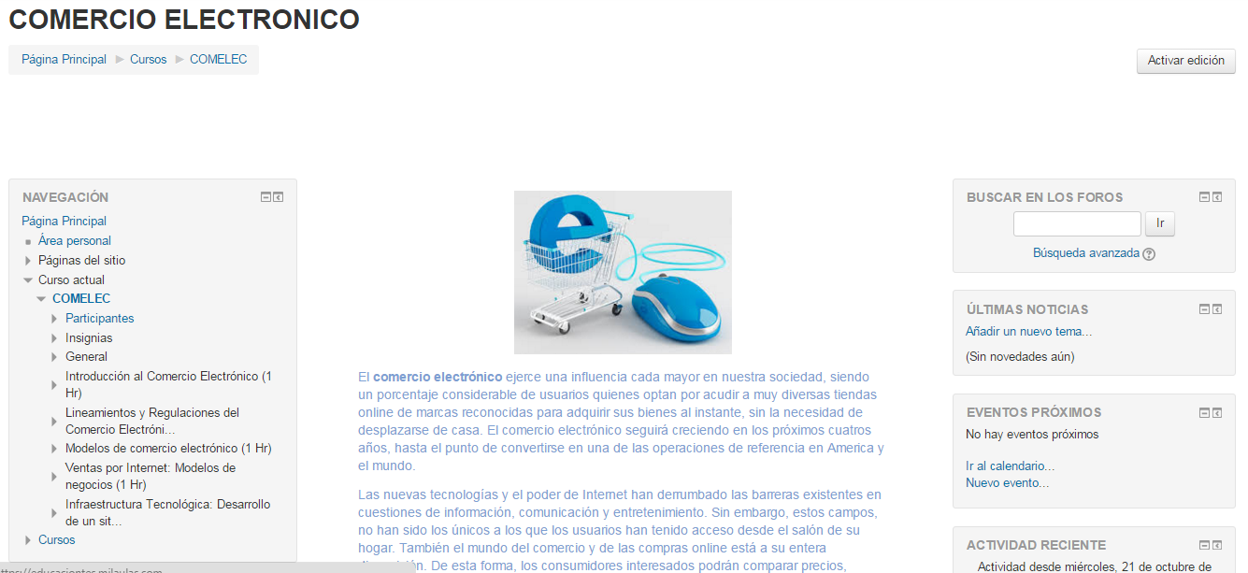Fuente: Elaboración propia
2. Pantalla de Introducción: en esta sección se ofrece una introducción general al curso, la cuál cuenta con recursos y tareas para complementar la comprensión del tema. Figura 2.
Figura 2. Actividad de Introducción al curso de comercio electrónico
Fuente: Elaboración propia
3. Tema Comercio electrónico: está conformado por un documento en Power Point donde se ofrece una breve introducción y se explican algunos de los tipos de comercio electrónicos. Figura 3.

Figura 3. Apartado del recurso del tema de comercio electrónico
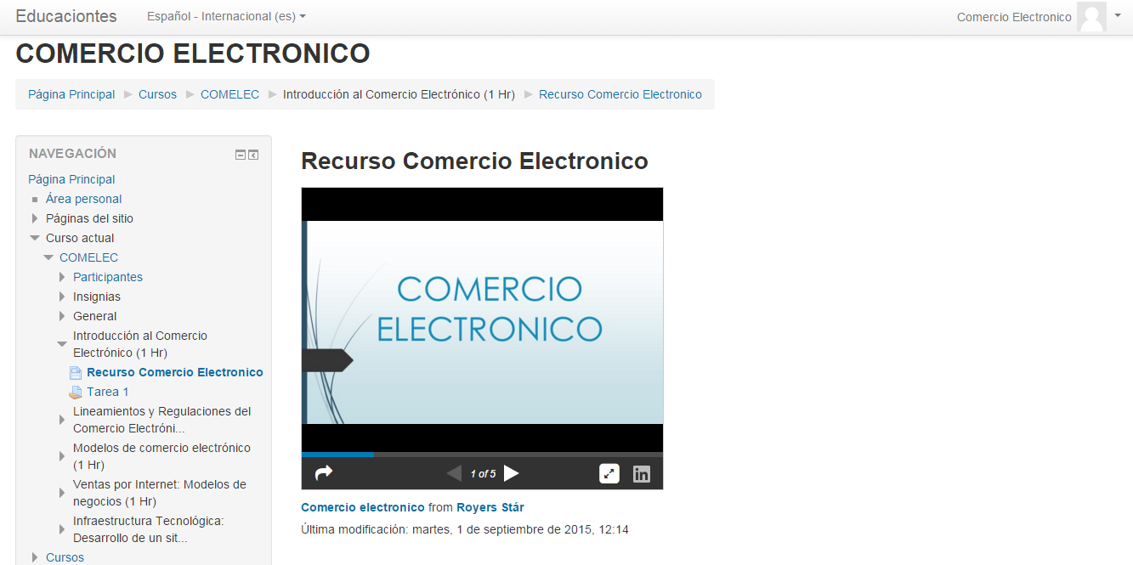Fuente: Elaboración propia
4. Espacio para calificar actividades: este apartado tiene la acción de calificar las tareas enviadas por plataforma. Figura 4.
Figura 4. Recurso de la plataforma Moodle para asignar calificación.
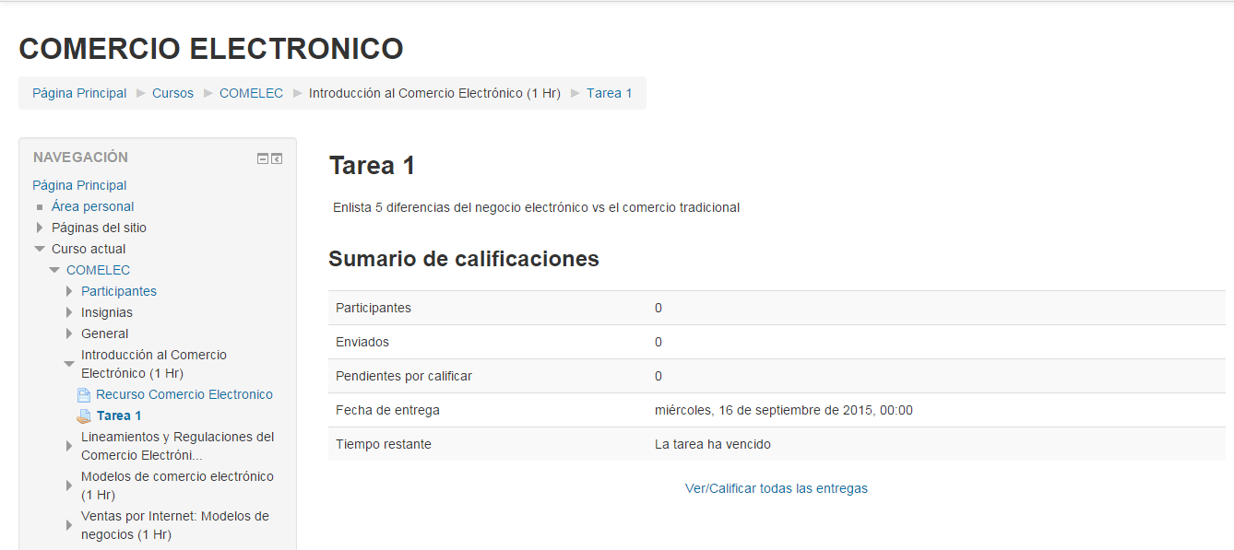Fuente: Elaboración propia
5. Tema sobre los lineamientos y regulaciones del comercio electrónico: En la figura 5, se muestra una introducción del tema y su actividad a realizar.

Figura 5. Apartado para elaborar la tarea de este recurso
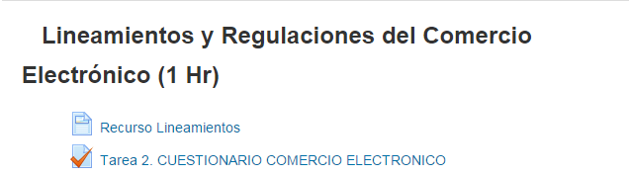Fuente: Elaboración propia
Recurso del tema lineamientos y regulaciones del comercio electrónico (2° tema del tema general comercio electrónico): se muestran algunas diapositivas conforme al tema y en base a lo aprendido de ellas se desarrollará la actividad 2. Figura 6.
Figura 6. Recurso del tema lineamientos y regulaciones del comercio electrónico
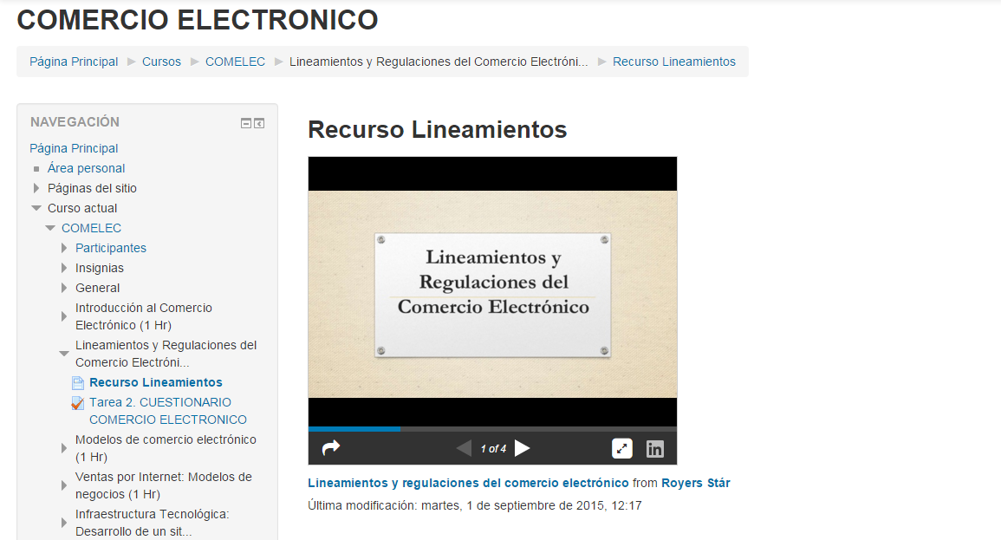Fuente: Elaboración propia

- Recurso del tema modelos de comercio electrónico: está conformado por una presentación y descripción de la actividad 3. Figura 7.

Figura 7. Recurso del tema de modelos de comercio electrónico
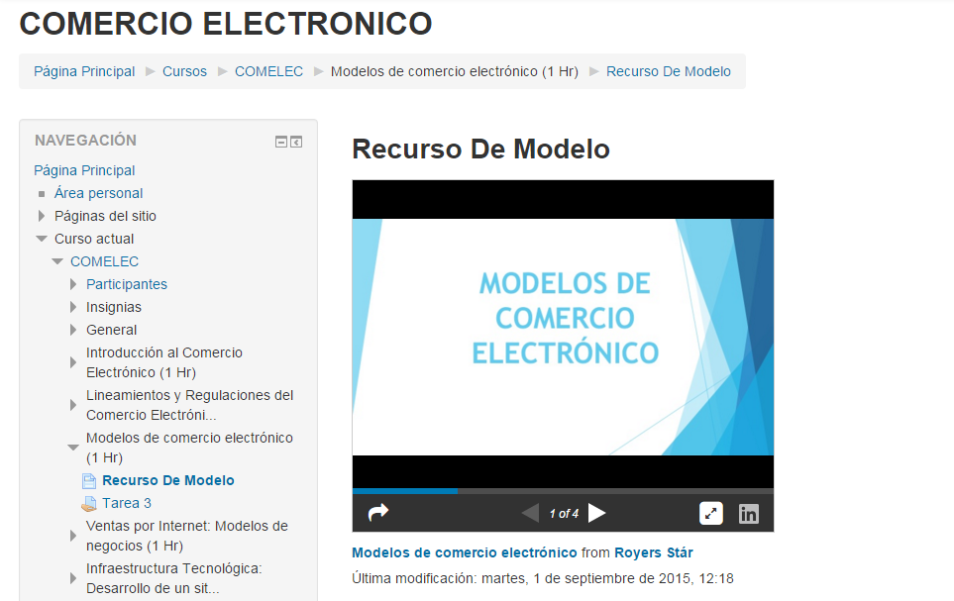Fuente: Elaboración propia
- Sección del tema de ventas por Internet, modelo de negocios, acompañado por la actividad 4 para reforzar el aprendizaje. Figura 8.
Figura 8. Tema modelo de negocios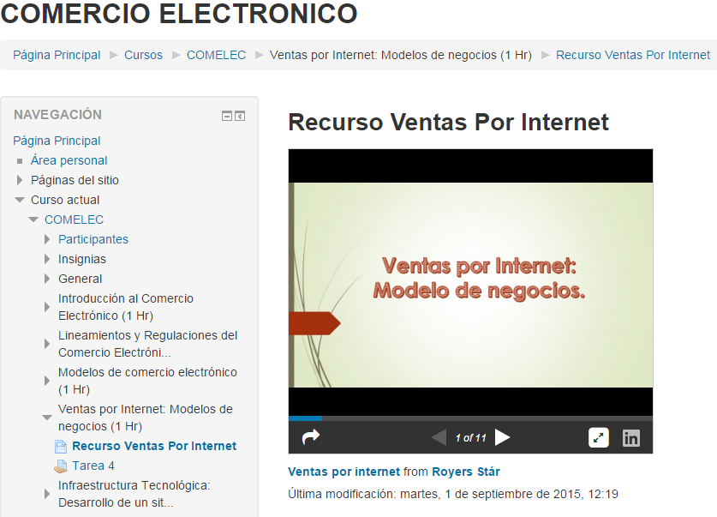
Fuente: Elaboración propia
- Recurso crear una página web en jimdo.com se muestran algunas diapositivas y conforme el tutorial de cómo realizar una página web paso a paso. Figura 9.
Figura 9. Tutorial en JIMDO.COM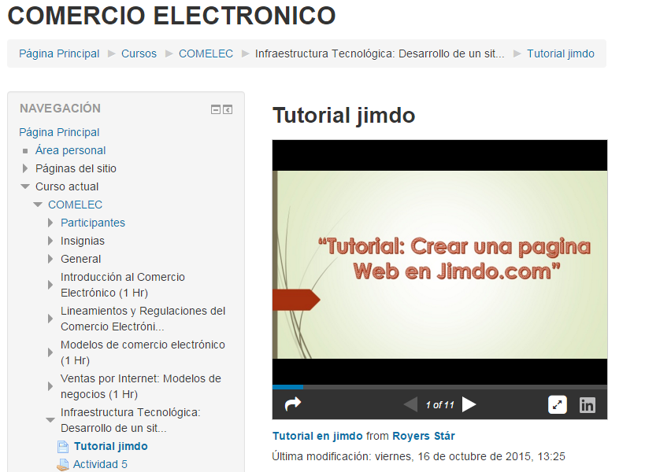
Fuente: Elaboración propia
Cada una de las secciones desarrolladas incluyó la información necesaria y ejercicios estratégicos para apoyar en el aprendizaje y creación de sitios de con comercio electrónico. Se buscó que cada participante del curso realizará un sitio Web completo de comercio electrónico.

Conclusiones
Al término de la presente investigación, se concluyó que en la mayoría de las empresas de la región manifiesta una preocupación al no lograr, de manera eficaz, mejorar las ventas o contar con los recursos pertinentes para promocionar sus productos y, por lo tanto, obtener prestigio y reconocimiento internacional.
Con el fin de apoyar a las empresas de la región, se desarrolló una plataforma educativa que difundiera los beneficios que otorga el comercio electrónico a la dinámica empresarial. Entre otras ventajas, la existencia de un sistema en Internet que exhiba los productos, precios, especificaciones, a cualquier persona, en cualquier momento y en cualquier parte del mundo; sin duda, expande los horizontes comerciales de las empresas. Por tales razones, se ofrece un curso que oriente a los interesados en la creación de una página Web. Gracias a la plataforma educativa Moodle y a las lecciones impartidas por especialistas, los alumnos logran un avance significativo en la producción de sitios web, incremento de las ventas y, por lo mismo, sus empresas comienzan a experimentar un crecimiento.
Cabe destacar que, en gran medida, los avances tecnológicos han transformado, en casi todos los ámbitos, la manera tradicional de hacer las cosas y, las cuestiones comerciales no son la excepción. La tecnología provee una serie de herramientas que contribuyen a mejorar el crecimiento y efectividad de las empresas. La incorporación paulatina de estas herramientas no sólo impacta en la mejora de procesos o mecanismos de las empresas, sino también, y lo más importante, en las ventas.

Referencias
Choi, Soon-Yong, Stahl, Dale, Whinston, Andrew. (1997). The economics of electronic commerce. Indianápolis: McMillan.Technical Publishing.
Ibrahim, Kaba. (2008). Elementos básicos de comercio electrónico. Matanzas, Cuba: Editorial Universitaria. Recuperado de http://ebookcentral.proquest.com/lib/uessp/detail.action?docID=3175584.
Neilson, J. (2009). Comercio electrónico. Argentina: El Cid Editor. Recuperado de http://ebookcentral.proquest.com/lib/uessp/detail.action?docID=3181747.
Sitio oficial de Procuraduría Federal del Consumidor. Recuperado de https://www.profeco.gob.mx/ecomercio/ecomercio_anexo.asp
Velte, Toby J. (2001). Fundamentos de comercio electrónico. México: McGraw-Hill Professional. Recuperado de http://ebookcentral.proquest.com/lib/uessp/detail.action?docID=3194253.

